**ÜLEANDMISE-VASTUVÕTMISE AKT**

**POLITSEI- JA PIIRIVALVEAMET**, mida esindab lepingu nr 20-2.17/131-8 punkti 11.3.1. alusel Julia Pugatšova, ühelt poolt (edaspidi ostja),

ja

**BECKY AS**, mida esindab lepingu nr 20-2.17/131-8 punkti 11.3.2. alusel ostujuht Vardo Ainela, teiselt poolt (edaspidi müüja),

edaspidi ka pool või pooled, kinnitavad alljärgnevaga, 25.01.2023 sõlmitud lepingu nr 20-2.17/131-8 (edaspidi leping) esemeks olevate asjade üleandmist:

1. Müüja annab ostjale aadressil Liivalao 11 (boks 60), Tallinnas üle esemed järgmiselt:
   1. Nimetus: võrkpesu särgid ja püksid
   2. Kogus: 9078 (üheksa tuhat seitsekümmend kaheksa) särki ja 2628 (kaks tuhat kuussada kakskümmend kaheksa) pükste paari

|  |  |  |  |
| --- | --- | --- | --- |
| **Tingimus** | **Vastavus lepingus sätestatud tingimustele JAH/EI** | **Märkused** | |
| Kogus | JAH, MÖÖN-DUSTEGA | Lao poolt läbiviidud koguste kontrolli käigus selgus, et võrkpesu tarnes on tulnud mittevastavused.  Üle on:   * VRM11834 VÕRKPESU_SÄRK_LV_L_104/190 (+20 ühikut) * VRM11873 VÕRKPESU_SÄRK_PV_3XL_   128/180 (+1 ühik)   * VRM11890 VÕRKPESU_PÜKSID_L_104/190 (+2 ühikut) * VRM11893VÕRKPESU_PÜKSID_XL_112/180 (+20 ühikut)   Puudu on:   * VRM11853   VÕRKPESU_SÄRK_LV_M_96/180 (-20 ühikut)   * VRM11862   VÕRKPESU_SÄRK_PV_L_104/190 (-1 ühik)   * VRM11878   VÕRKPESU_SÄRK_PV_S_88/190 (-1 ühik)   * VRM11909   VÕRKPESU_PÜKSID_M_96/180 (-2 ühikut)   * VRM11913   VÕRKPESU_PÜKSID_XS_80/180 (-20 ühikut)  Müüja korjab ületarnitud kaubad ja saadab tehasesse ümbertegemiseks. Vastavalt raamlepingu 20-2.17/131-8 punktile 5.1.1. müüja on kohustatud üleandmise-vastuvõtmise aktis märgitud puudused omalkulul likvideerima ostja kontaktisikuga kirjalikult kokkulepitud ajal, kuid mitte hiljem kui 14 (neljateistkümne) tööpäeva jooksul alates hetkest, kui poolte kontaktisikud on allkirjastanud üleandmise-vastuvõtmise akti. | |
| Markeering | JAH |  | |
| Pakendamine | JAH, MÖÖN-DUSTEGA | Villa- ja võrkpesu on pakendatud koos alustel. Tegu on erinevate toodetega, mis peavad olema eraldi alustel. Fotod on lisatud.  Palun edaspidiste tarnete puhul teostada pistelist pakendamise kontrolli enne tarnet Politsei- ja Piirivalveameti lattu. | |
| Esemed on vastu võetud  *(täidab ostja)* | | JAH | |
| **Toimingud** | | **Vastavus lepingus sätestatud tingimustele JAH/EI** | **Pretensioonid/ märkused** |
| Esemete vastavus tehnilisele kirjeldusele ja esitatud tootenäidisele (kontrollitud kogus 5%) | | JAH |  |
| Mõõtmed | | JAH |  |
| Markeering | | JAH |  |
| Õmbluste vastavus ning kvaliteet | | JAH |  |
| Esemed on vastu võetud  *(täidab ostja)* | | JAH | |

1. Pooled kinnitavad, et üleandmise-vastuvõtmise aktis märgitud andmed on õiged.

/allkirjastatud digitaalselt/

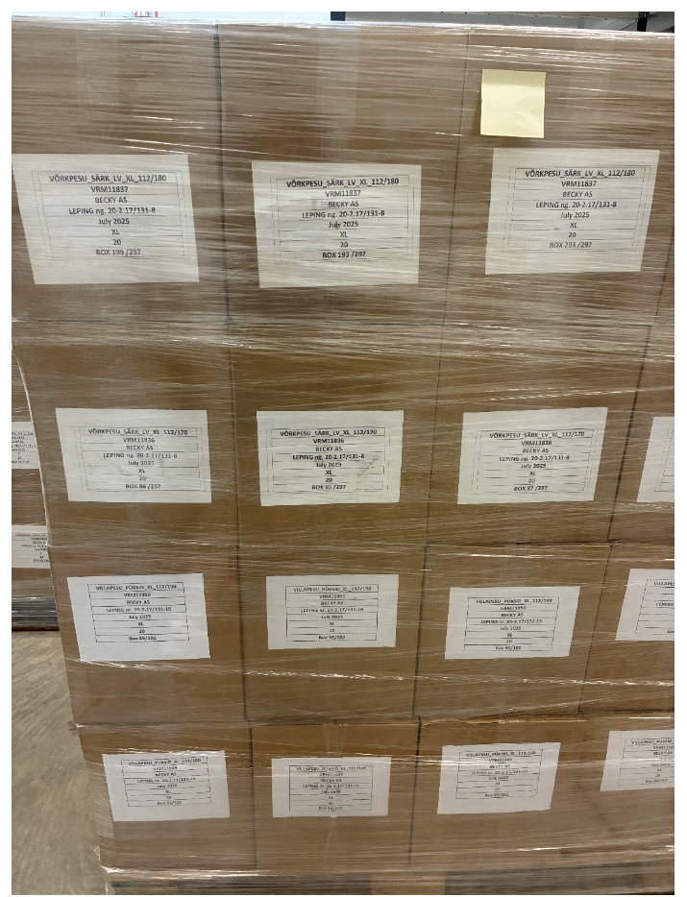**Fotod**

